Отчёт по лабораторной работе

Лабораторная работа №4

Подлесный Иван Сергеевич

Содержание

# Цель работы

​ При помощи Julia построить фазовый портрет гармонического осциллятора и решение уравнения гармонического осциллятора для следующих случаев.

# Задание

Вариант №32

Постройте фазовый портрет гармонического осциллятора и решение уравнения гармонического осциллятора для следующих случаев

1. Колебания гармонического осциллятора без затуханий и без действий внешней силы:
$$\ddot{x}+5.2x=0$$

2. Колебания гармонического осциллятора c затуханием и без действий внешней силы:
$$\ddot{x}+14\dot{x}+0.5x=0$$

3. Колебания гармонического осциллятора c затуханием и под действием внешней силы:

$$\ddot{x}+13\dot{x}+0.3x=0.8sin\left(9t\right)$$

* На интервале $t∈\left[0;59\right]$ с шагом 0.05 и начальными условиями: $x_{0}=0.5,y_{0}=−1.5$
* В общем виде наши уравнения это однородные ОДУ 2-го порядка (линейные):

$$\ddot{x}\left(t\right)+a\dot{x}\left(t\right)+bx\left(t\right)=F\left(t\right) \left(1\right)$$

* где $\dot{x}=\frac{dx}{dt}$- производная по времени.
* Если $F\left(t\right)=0$ и $b≠0$, значит есть трение и система затухнет. Если $F\left(t\right)=0$ и $b=0$, то трения нет.Если $F\left(t\right)≠0$, то система никогда не затухнет.
* Можно сделать систему ОДУ:
* $y=\frac{dx}{dt}=\dot{x}\left(t\right)$–> $\frac{d^{2}x}{dt^{2}}=\frac{dy}{dt}$–> $\frac{dy}{dt}+ay\left(t\right)+bx\left(t\right)=0$
* Тогда система для решения:

$$\left\{\begin{matrix}\frac{dx}{dt}=y \\ \frac{dy}{dt}=F\left(t\right)−ay−bx\end{matrix}\right. \left(2\right)$$

1. Разберем три случая в нашем задании.

* В первом случае мы работаем с колебаниями гармонического осциллятора без затуханий и без действий внешней силы $\ddot{x}+7x=0$. Тогда, по общему виду **¿eq:05?** видим, что $a=0$, $F\left(x\right)=0$, $b=7$. Подставляем значения в систему для решения 2 и получаем систему для решения первого случая

$$\left\{\begin{matrix}\dot{x}=y \\ \dot{y}=−7x\end{matrix}\right. \left(3\right)$$

* Во втором случае мы работаем с колебаниями гармонического осциллятора c затуханием и без действий внешней силы $\ddot{x}+9\dot{x}+3x=0$. Тогда по общему виду **¿eq:05?** видим, что $a=9$, $F\left(x\right)=0$, $b=3$. Подставляем значения в систему для решения 2 и получаем систему для решения второго случая

$$\left\{\begin{matrix}\dot{x}=y \\ \dot{y}=−9y−3x\end{matrix}\right. \left(4\right)$$

* В третьем случае мы работаем с колебаниями гармонического осциллятора c затуханием и под действием внешней силы $\ddot{x}+4\dot{x}+x=cos\left(2t\right)$. Тогда по общему виду **¿eq:05?** видим, что $a=4$, $F\left(x\right)=cos\left(2t\right)$, $b=1$. Подставляем значения в систему для решения 2 и получаем систему для решения третьего случая

$$\left\{\begin{matrix}\dot{x}=y \\ \dot{y}=cos\left(2t\right)−4y−x\end{matrix}\right. \left(5\right)$$

# Теоретическое введение

​ В лабораторной работе исследуется уравнение свободных колебаний гармонического осциллятора, которое имеет следующий вид:

$$\ddot{x}+γ\dot{x}+ω_{0}^{2}x=0$$

где $x$– переменная, описывающая состояние системы (смещение грузика, заряд конденсатора и т.д.), $γ$– параметр, характеризующий потери энергии (трение в механической системе, сопротивление в контуре), $ω_{0}$– собственная частота колебаний, $t$– время.

$$\ddot{x}=\frac{∂^{2}x}{∂t^{2}},\dot{x}=\frac{∂x}{∂t}$$

# Выполнение лабораторной работы

## Выполнение в Julia

### Колебания гармонического осциллятора без затуханий и без действий внешней силы

На языке Julia я описал систему дифференциальных уравнений, по которой затем построил график решений и график фазового портрета для каждого из трёх случаев.

using Plots  
using DifferentialEquations  
  
const x0 = 0.5  
const y0 = -1.5  
  
u0 = [x0, y0]  
time = [0.0, 59.0]  
  
a = 0  
b = 5.2  
  
function F(du, u, p, t)  
 du[1]=u[2]  
 du[2]= -a*u[2]-b*u[1]  
end  
  
problem = ODEProblem(F, u0, time)  
solution = solve(problem, saveat=0.05)  
  
const X = Float64[]  
const Y = Float64[]  
  
for u in solution.u  
 x,y = u  
 push!(X,x)  
 push!(Y,y)  
end  
  
  
plt1 = plot(  
 dpi = 300,  
 size = (800, 600),  
 title = "case 1 without outside forces impact and attenuation"  
 )  
  
plot!(  
 plt1,  
 solution.t,  
 X,  
 color=:green,  
 label = "x"  
)  
  
plot!(  
 plt1,  
 solution.t,  
 Y,  
 color=:yellow,  
 label = "y"  
)  
  
savefig(plt1,"plot-1.png")  
  
  
plt2 = plot(  
 dpi = 300,  
 size = (800, 600),  
 title = "case 1 without outside forces impact and attenuation"  
 )  
  
plot!(  
 plt2,  
 X,  
 Y,  
 color=:red,  
 label = "phasal portrait"  
)  
  
savefig(plt2,"plot-2.png")

### Полученные графики

В результате работы программы получились следующие графики. По фазовому портрету можно заметить, что система не теряет энергию

(рис. fig. 1).

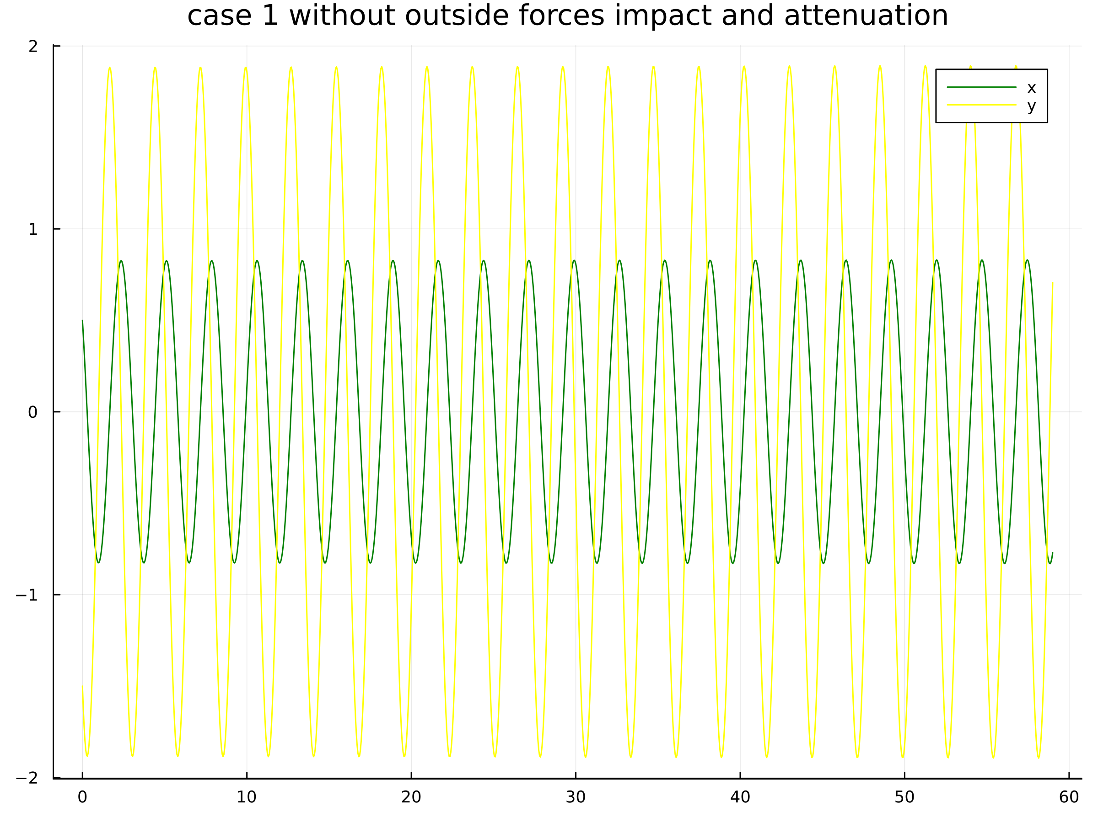

График

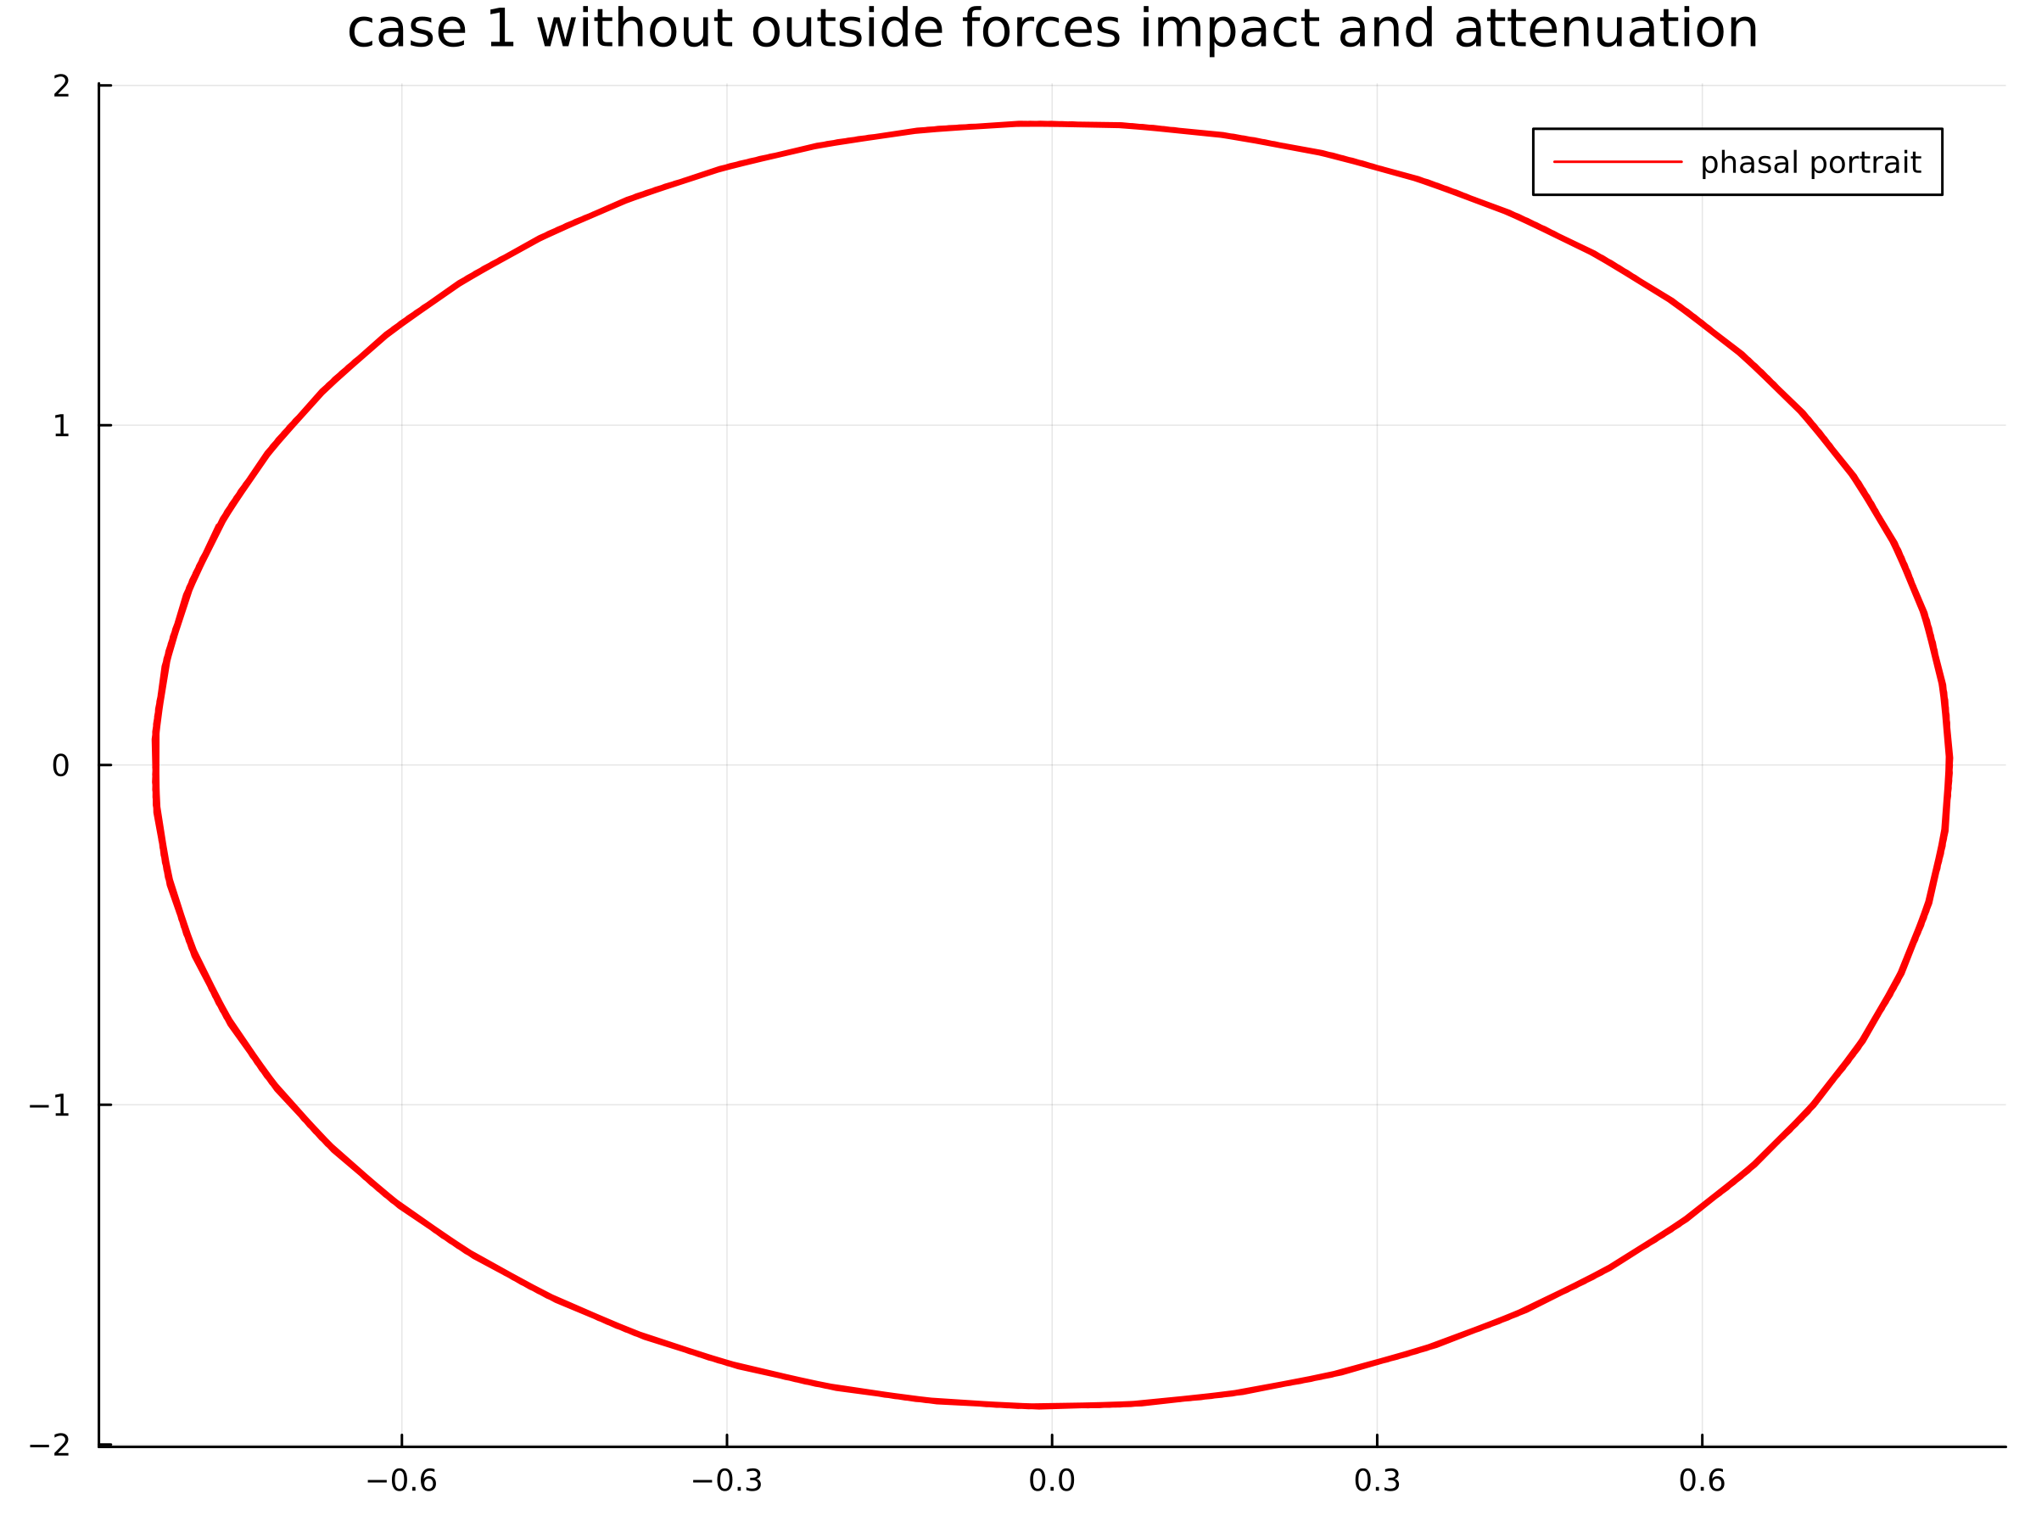

Рис. 1: Фазовый портрет

### Колебания гармонического осциллятора c затуханием и без действий внешней силы

Для создания этой модели, изменим систему уравнений

a = 14  
b = 0.5  
  
function F(du, u, p, t)  
 du[1]=u[2]  
 du[2]= -a*u[2]-b*u[1]  
end

### Полученный графики

В результате получаем два графика (рис. fig. 2).

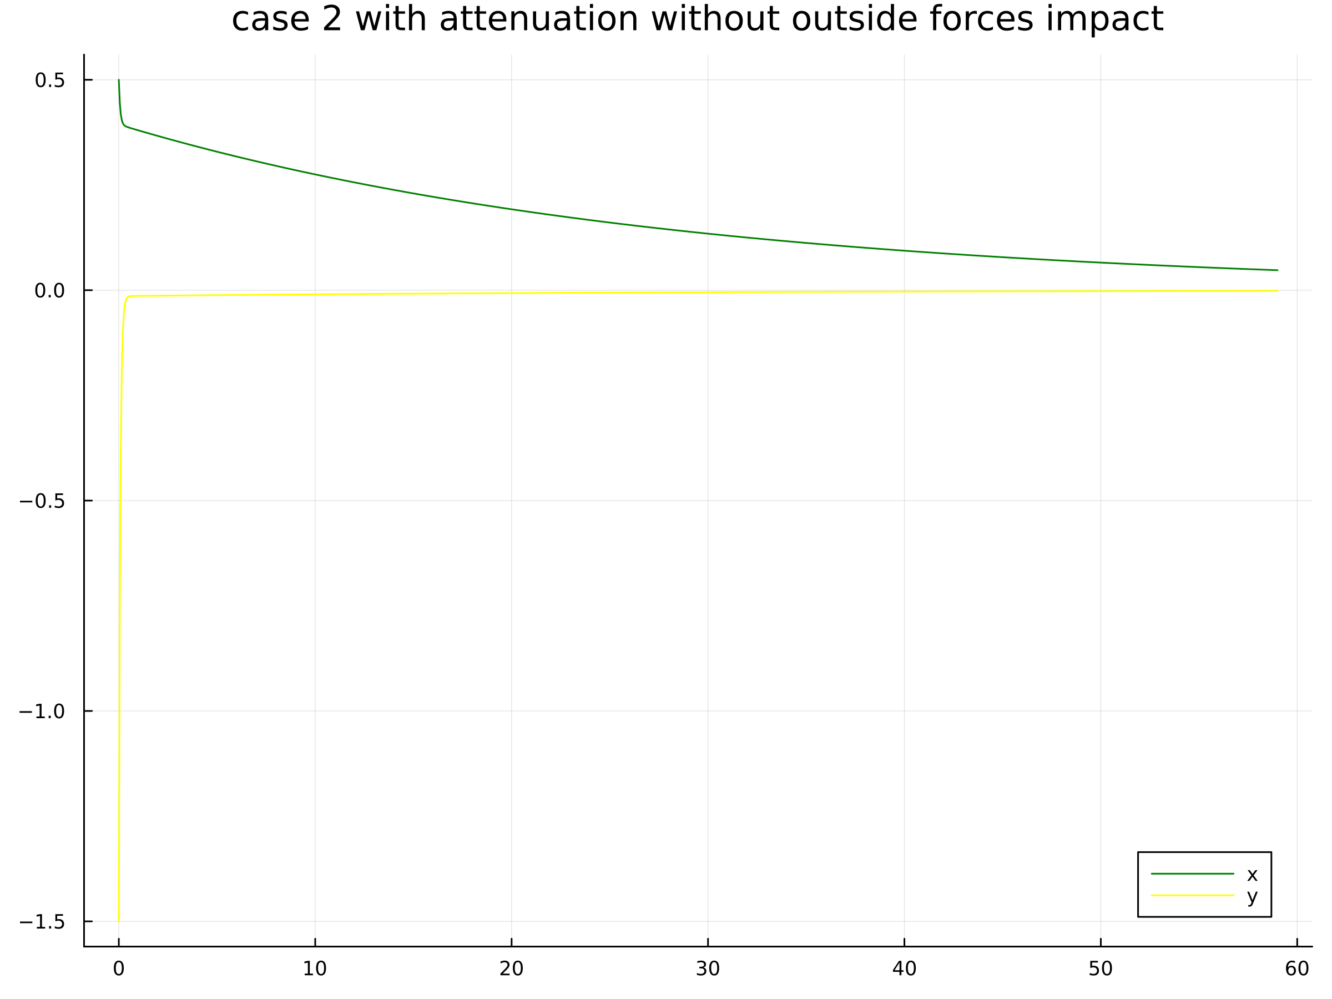

График

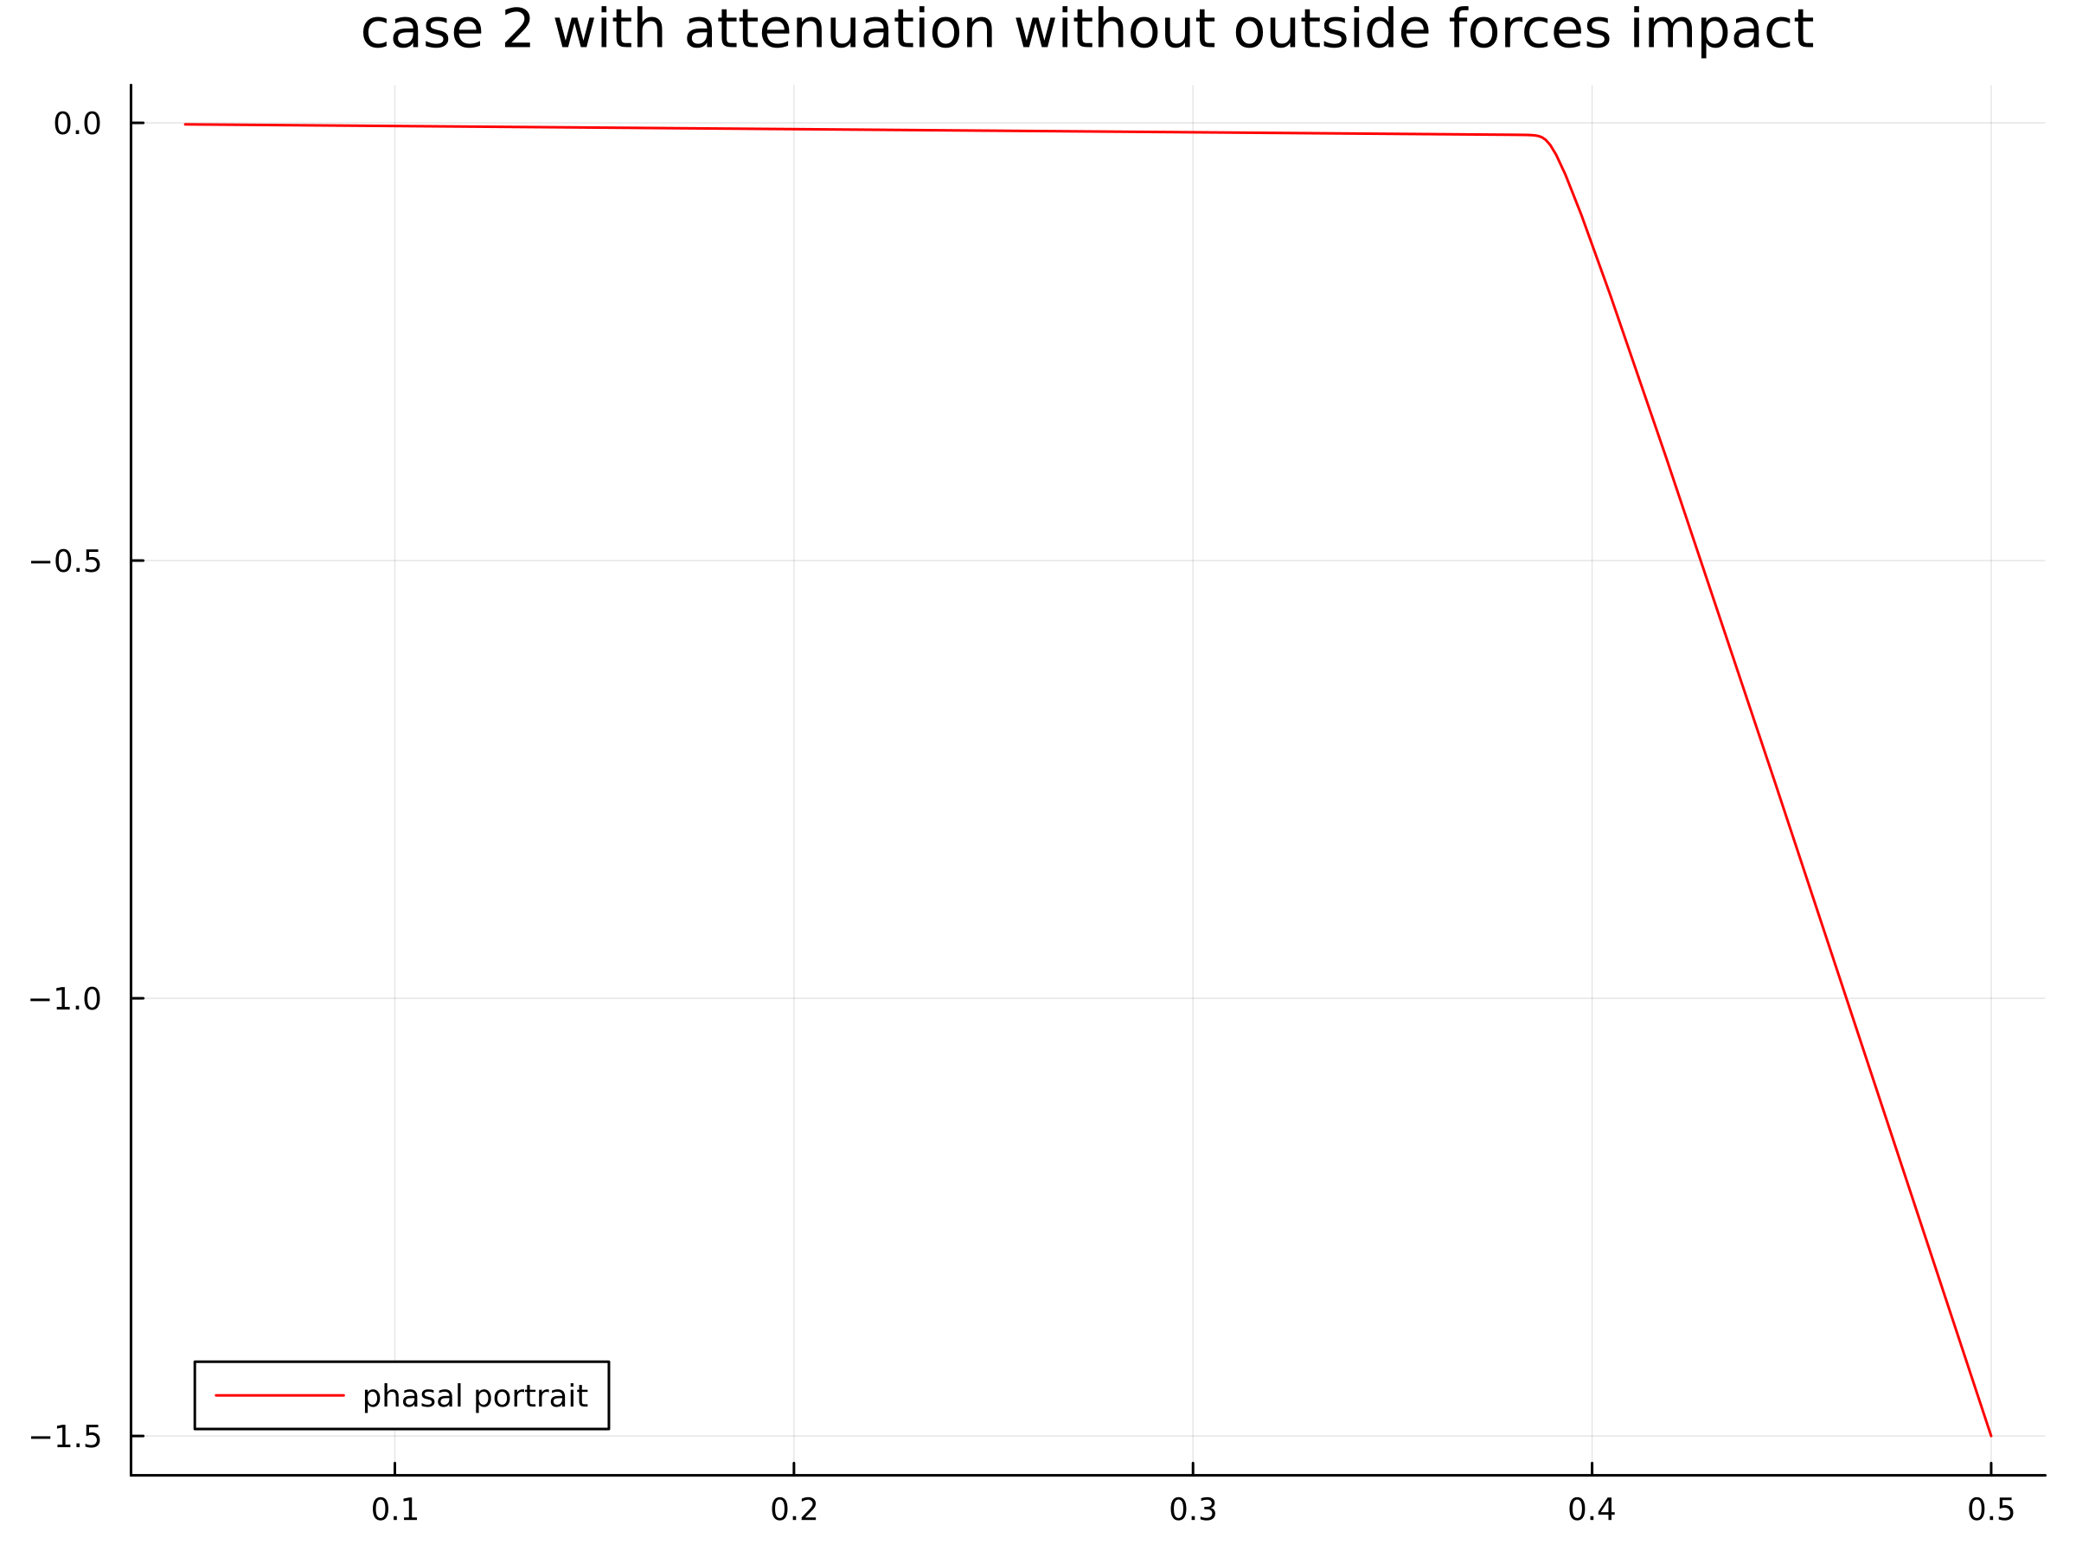

Рис. 2: Фазовый портрет

### Колебания гармонического осциллятора c затуханием и под действием внешней силы

Для создания этой модели, изменим систему уравнений

function F!(du, u, p, t)  
function F(du, u, p, t)  
 du[1]=u[2]  
 du[2]= 0.8*sin(9*t)-a*u[2]-b*u[1]  
end

### Полученный графики

В результате получаем два графика (рис. fig. 3).

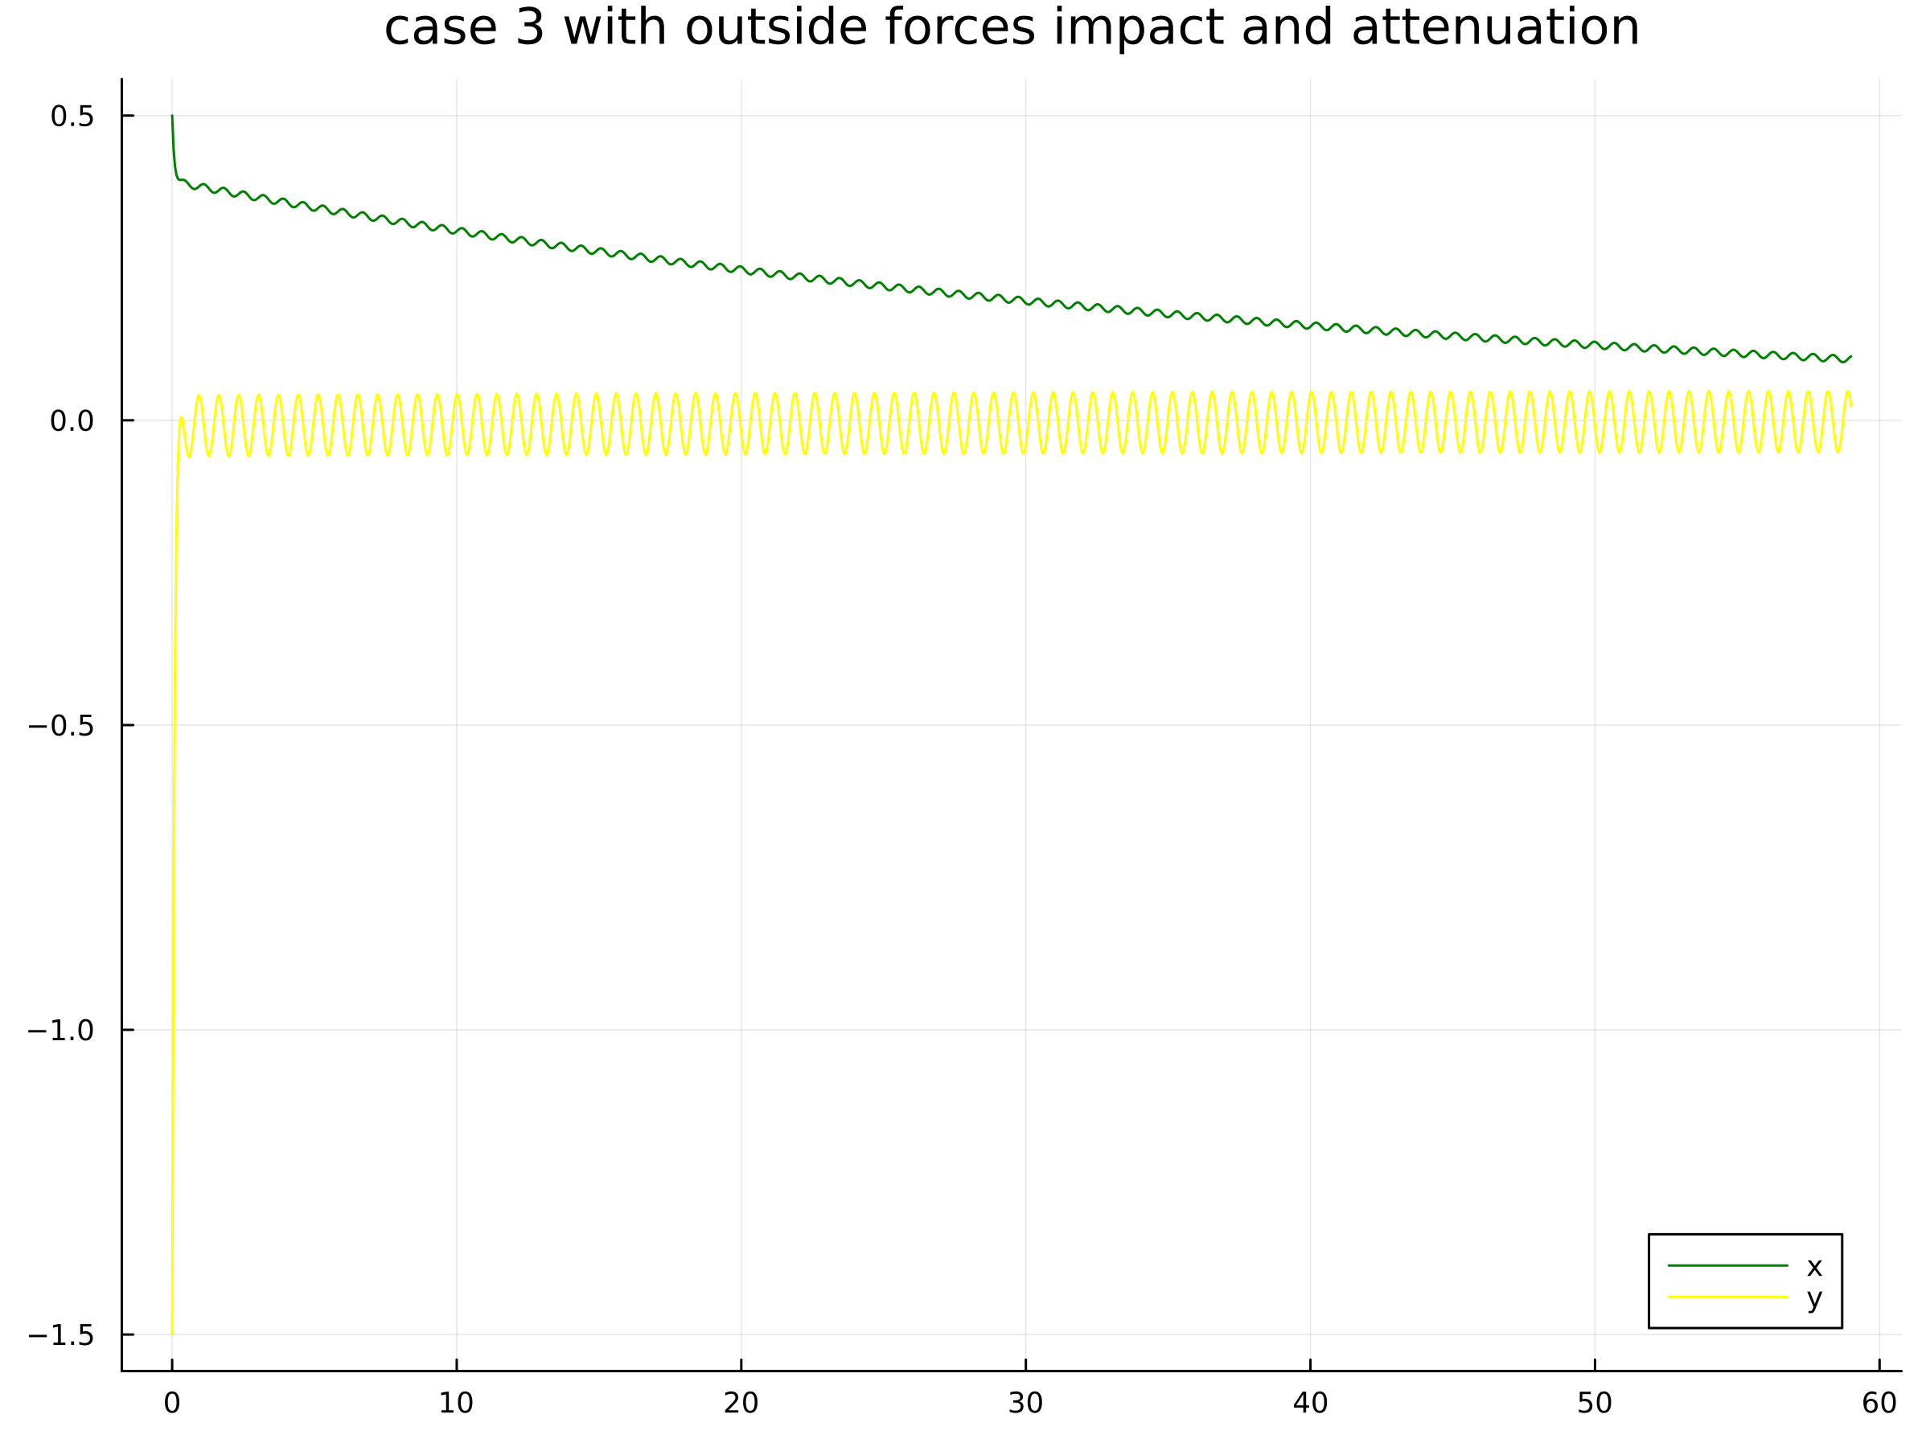

График

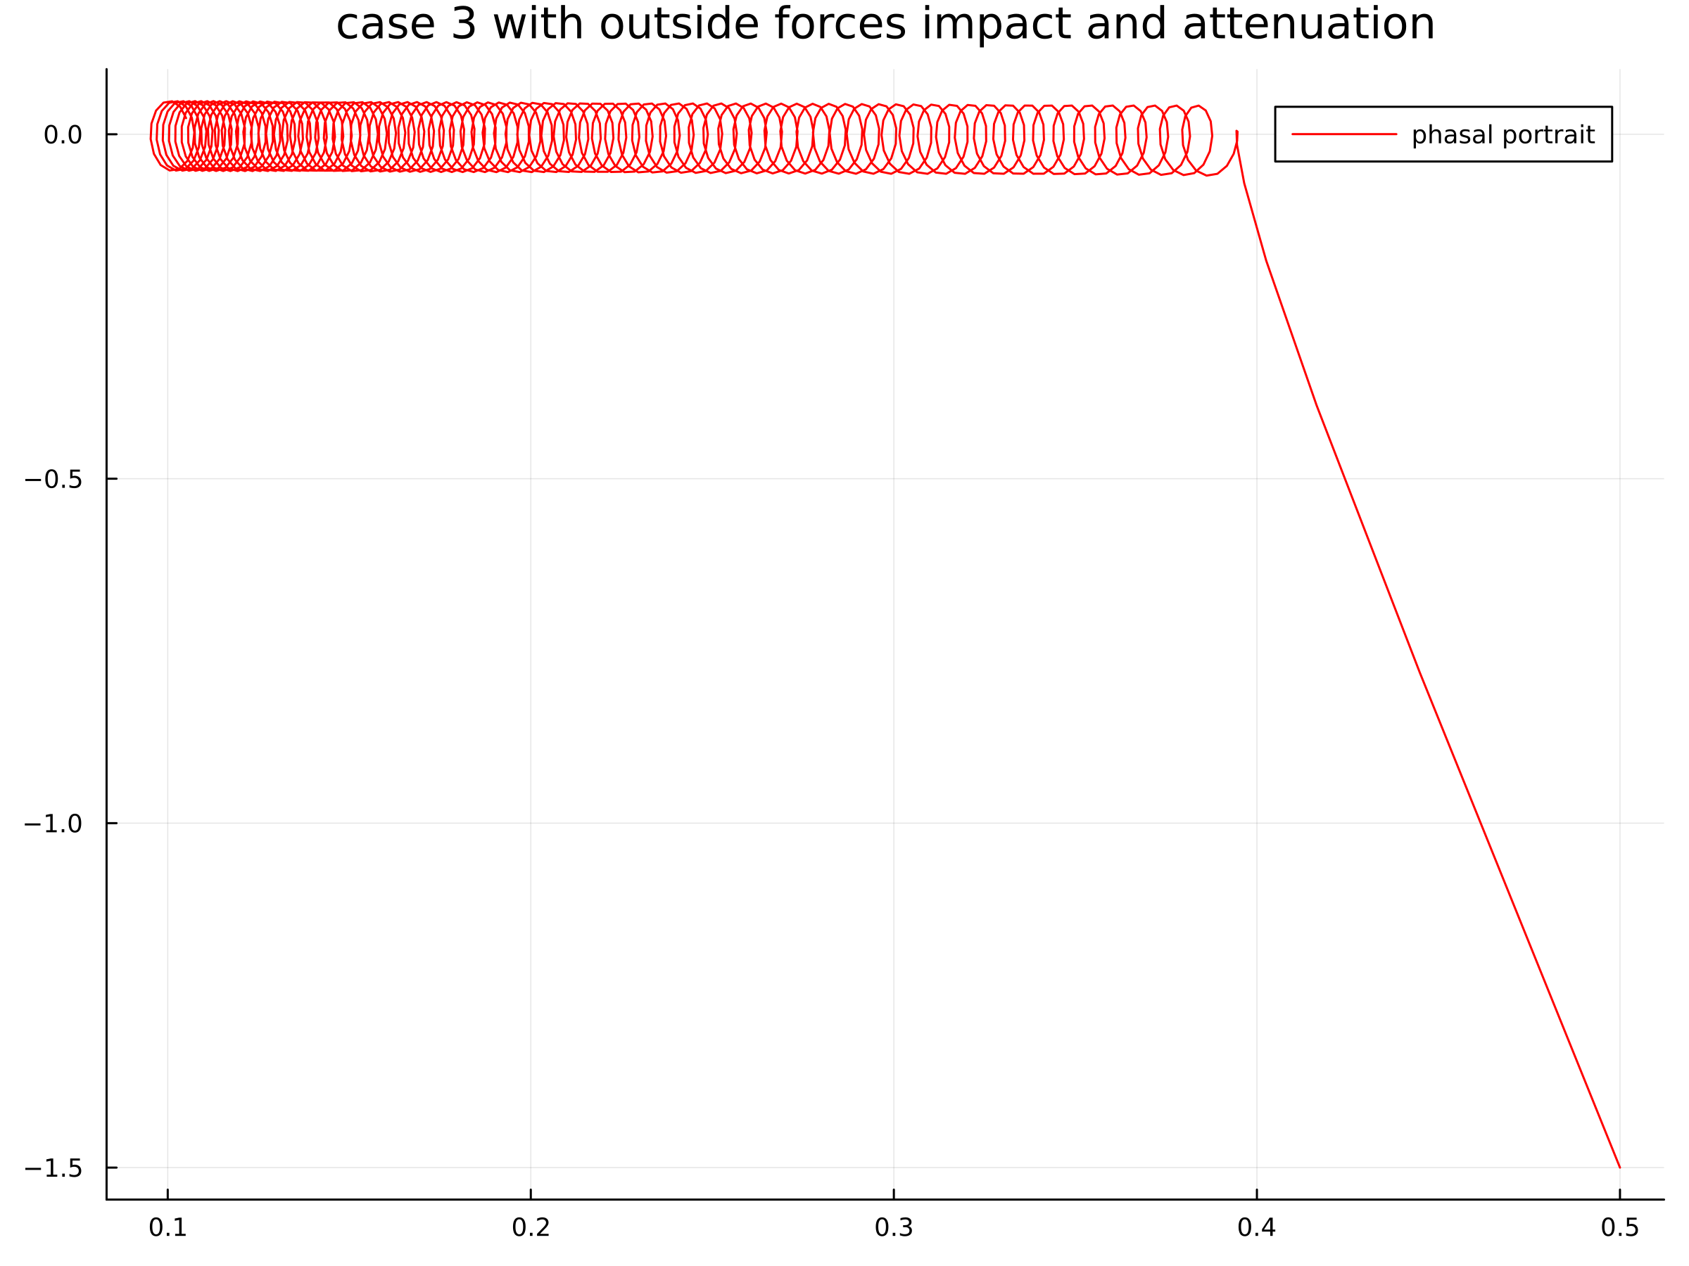

Рис. 3: Фазовый портрет

# Выводы

В результате работы мне удалось построить графики решений и фазовых портретов для всех трёх случаев в обоих средах.

# Список литературы